网页游戏（第11课）

年 月 日

1、处理表格边框的样式有:（A）

（记忆：60%；理解：20%；分析：20%；应用：0%）

border-spacing:0px;

border-spacing:collapse;

border-collapse:collapse;

border-collapse:0px;

A. B. C. D.

2、position 属性有：（ A ）

（记忆：60%；理解：20%；分析：20%；应用：0%）

absolute

relative

fixed

float

A. B. C. D.

3、表格布局中，需要使用的样式有：（ A ）

（记忆：60%；理解：20%；分析：20%；应用：0%）

display:table;

display:table-cell;

display:table-row;

display:table-collapse;

A. B. C. D.

4、下面选项中，可以设置单元格间距有：（ D ）

（记忆：60%；理解：20%；分析：20%；应用：0%）

border-spacing:0px;

border-collapse:0px;

border-spacing：spacing;

border-collapse:collapse

A. B. C. D.

5、盒模型包含：（ C ）

（记忆：60%；理解：20%；分析：20%；应用：0%）

外边距

边框

内边距

内容区

A. B. C. D.

6、同时给h1和h2添加样式，下面哪一项选择器是对的？（A）

（记忆：70%；理解：20%；分析：10%；应用：0%）

A. h1,h2{…}

B. h1+h2{…}

C. h1\*h2{…}

D. h1&h2{…}

7、html中，子元素的样式会受到其父元素的影响，这种现象是：（ C ）

（记忆：80%；理解：20%；分析：0%；应用：0%）

A.叠加 B.覆盖 C.继承 D.后继

8、当设置body{font-size:14px;},h1{font-szie:150%;},那么h1字体大小是：（ A ）

（记忆：60%；理解：20%；分析：20%；应用：0%）

A.21 B.31 C.41 D.51

9、给h1添加red类，下面哪一项正确（A）

（记忆：70%；理解：20%；分析：10%；应用：0%）

A.<h1 class=“red”></h1>

B.<h1 id=“red”></h1>

C.<h1 name=“red”></h1>

D.<h1 type=“red”></h1>

10、下面哪一项不属于盒模型的内容（D）

（记忆：70%；理解：20%；分析：10%；应用：0%）

A.margin

B.padding

C.border

D.table

11、当设置了<input type=“text” value=“输入您的姓名”>，输入框的文本显示为“输入您的姓名”

（记忆：60%；理解：20%；分析：20%；应用：0%）

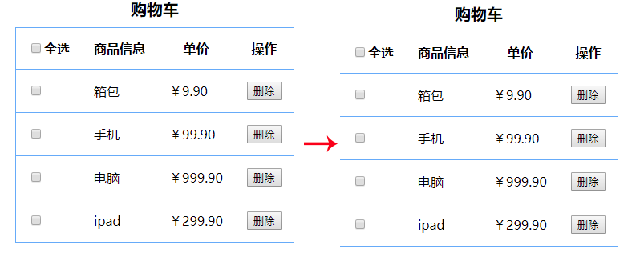

12、根据上方左图所示：tr设置了tr{border:1px solid #57ABFF;}给每一行四周都加了边框，若想变成右图的样式，应该如何修改：

tr{border-bottom:1px solid #57ABFF;}

（记忆：50%；理解：30%；分析：20%；应用：0%）

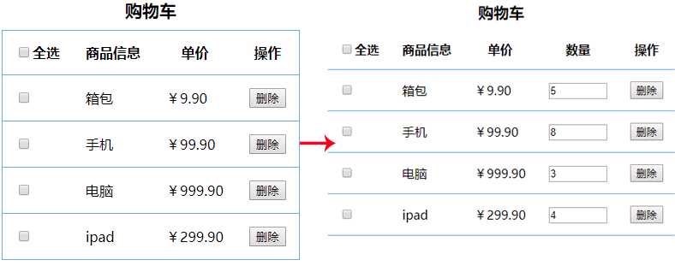

13、根据上图所示，购物车数量一栏里，使用的表单元素是：

<input type=“number” max=“99999” min=“0”>

（记忆：60%；理解：20%；分析：20%；应用：0%）

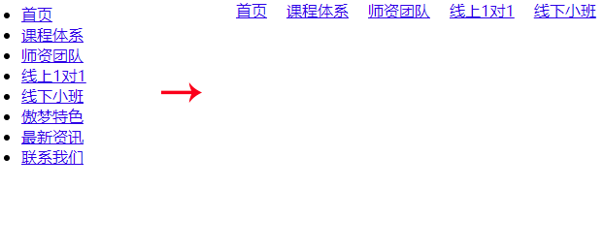

14、根据上图所示，导航栏的变化是因为设置了如下两个样式：

ul{list-style-type:none;margin:0px;padding:0px;}

ul li{float:left;}

（记忆：50%；理解：30%；分析：20%；应用：0%）

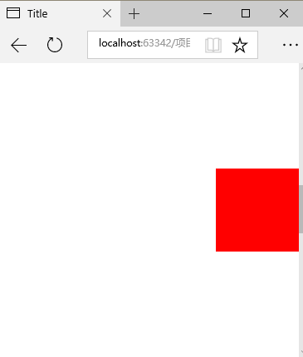

15、根据上图所示，如何实现红色框不随滚动条移动，且始终上下居中显示

？请补全相关代码：

div{width:100px;heighth:100px;background:red;

position:fixed;top:50%;right:0;margin-top:-50px;}

（记忆：40%；理解：30%；分析：30%；应用：0%）

16、固定定位的参考系为：浏览器窗口

（记忆：80%；理解：20%；分析：0%；应用：0%）

17、表格行的标签是：<tr>

（记忆：80%；理解：20%；分析：0%；应用：0%）

18、border-spacing：0px；设置这个属性以后，可以将表格的边框合到一起

（记忆：80%；理解：20%；分析：0%；应用：0%）

19、<input type=“text”>,表示文本输入表单

（记忆：80%；理解：20%；分析：0%；应用：0%）

20、文本区，可以输入多行文本的表单元素是：<textarea>

（记忆：80%；理解：20%；分析：0%；应用：0%）

21、绝对定位以浏览器窗口为参考系（×）

（记忆：80%；理解：20%；分析：0%；应用：0%）

22、<input type=“submit”>是提交按钮（√）

（记忆：80%；理解：20%；分析：0%；应用：0%）

23、将表格的两条边框折叠成一条边框：border-collapse:0px;（×）

（记忆：70%；理解：20%；分析：10%；应用：0%）

24、相对定位以及绝对定位，都是脱离文档流的（√）

（记忆：70%；理解：20%；分析：10%；应用：0%）

25、float可以使元素浮动起来，因为已经脱离了文档流（√）

（记忆：70%；理解：20%；分析：10%；应用：0%）

26、网页的名字放在<title>…</title>中（√）

（记忆：80%；理解：20%；分析：0%；应用：0%）

27、盒模型中，border隔开内边距和外边距（√）

（记忆：80%；理解：10%；分析：10%；应用：0%）

28、表格布局中，display:table-row；样式表示这个div为表格中的一行（√）

（记忆：70%；理解：20%；分析：10%；应用：0%）

29、table表格中，thead和tbody可以不写（√）

（记忆：80%；理解：10%；分析：10%；应用：0%）

30、border-spacing:collapse;表示将这个表格的边框折叠成一条（√）

（记忆：80%；理解：10%；分析：10%；应用：0%）